料理名 水不使用！栄養たっぷり炒め
材 料 | 分 量  （4人分） | つ く り 方
たまねぎ  さんまの蒲焼き缶  うずら水煮  塩  こしょう | 1/2個  １缶  １パック  少々  少々 | - タマネギを切る。  - 鍋に①を入れ、さんまの蒲焼き缶をほぐしながら入れる。  - 塩、こしょうを入れる。  - うずらを入れていためる。  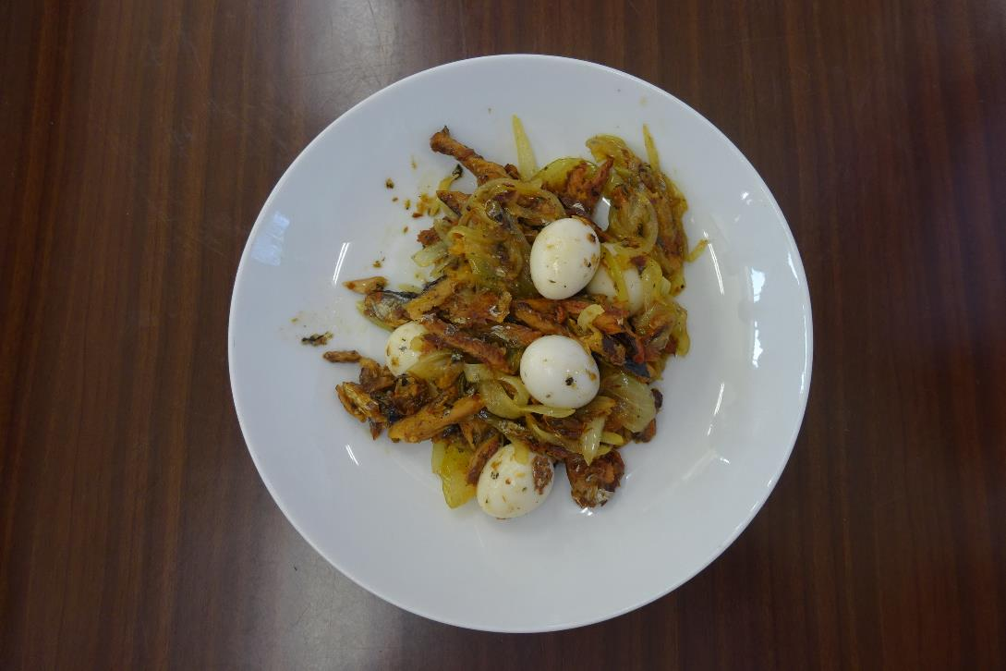
※コンロの使用時間【 ５ 】分
※ 工夫した点
災害時は限られた食材しかなく、栄養が不足すると思うので、魚・野菜と卵で必要な栄養がたくさんとれるものを入れた。
コンロの時間をなるべく減らし、水も缶詰の汁をそのまま使い、水を使わずに調理した。

